РЕФЕРАТ
Графики векторов
Вариант №14
Руководитель практики |  | ст. преподаватель Рачковская Е.Ф.
 |  | «____» _______________ 201__ г.
Студент группы ИВБО-03-14 |  | Максимов А. Ю.
 |  | «____» _______________ 201__ г.
Угловые гистограммы находят применение в индикаторах радиолокационных станций, для отображения «роз» ветров и при построении других специальных графиков. Для этого используется ряд команд типа rose(...):
- rose(THETA) — строит угловую гистограмму для 20 интервалов по данным вектора ТНЕТА;
- rose(ТНЕТА, N) — строит угловую гистограмму для N интервалов в пределах угла от 0 до 2*рi по данным вектора ТНЕТА;
- rose(ТНЕТА. X) — строит угловую гистограмму по данным вектора ТНЕТА со спецификацией интервалов, указанной в векторе X.
Следующий пример иллюстрирует применение команды rose: » rose(1:100.12)
На рис. 6.13 показан пример построения графика командой rose.
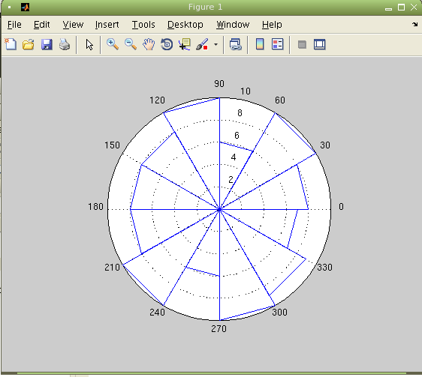
Рис. 6.13. Угловая гистограмма
Функция H=rose(...) строит график и возвращает вектор дескрипторов графических объектов, а функция [T,R]=rose(...) сама по себе график не строит, но возвращает векторы Т и R, которые нужны команде polar (Т. R) для построения подобной гистограммы.

